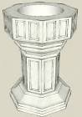
AVENT 1996 - Célébration pénitentielle

"En mémoire de notre baptême"

CHANT d'OUVERTURE : On nous a dit E 128

Refrain :
SEIGNEUR, lève-Toi et montre ton visage,
SEIGNEUR, lève-Toi et viens nous rendre l'espoir
- 4 –
On nous a dit l'éclat de tes merveilles
Pour libérer ton peuple de la mort.
Mais aujourd'hui, Seigneur, prête l'oreille
Reviens vers nous, pour nous conduire au port.
- 3 –
Aux quatre vents, Seigneur tu nous disperses
Comme poussière au gré des tourbillons.
La faim nous mord et le froid nous transperce
Reviens vers nous, c'est Toi que nous cherchons.
- 2 –
On nous a dit que tu défends le pauvre
Et que vers Toi on ne crie pas en vain.
Est-il donc vrai que ton amour nous sauve ?
Reviens vers nous, pourquoi es-tu si loin ?
- 1 –
On nous a dit que pour sauver les hommes
Tu as livré ton Fils sur une Croix
Quand viendra-t-il le temps de ton Royaume ?
Reviens vers nous, que sommes-nous sans Toi ?
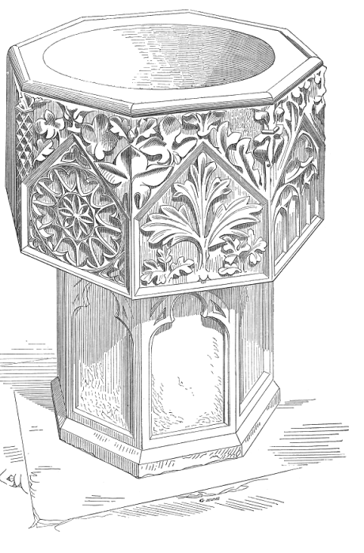

La piscine ou la fontaine baptismale
est un des lieux importants d'une église.
Situé autrefois dans un petit bâtiment,
donnant accès à l'église,
il signifiait de manière plus visible
l'entrée dans la communauté chrétienne.

Mon nom de baptême ……………………
J'ai été baptisé le ……………………….
en l'église de …………………………..

PSAUME 84 - Attente du salut qui vient

Par le Sauveur, tombé en terre, DIEU a béni sa terre. Origène

02 Tu as aimé, Seigneur, cette terre,
tu as fait revenir les déportés de Jacob ;
03 tu as ôté le péché de ton peuple,
tu as couvert toute sa faute ;
04 tu as mis fin à toutes tes colères,
tu es revenu de ta grande fureur.

05 Fais-nous revenir, Dieu, notre salut,
oublie ton ressentiment contre nous.
06 Seras-tu toujours irrité contre nous,
maintiendras-tu ta colère d'âge en âge ?

07 N'est-ce pas toi qui reviendras nous faire vivre
et qui seras la joie de ton peuple ?
08 Fais-nous voir, Seigneur, ton amour,
et donne-nous ton salut.

09 J'écoute : que dira le Seigneur Dieu ?
Ce qu'il dit, c'est la paix
pour son peuple et ses fidèles ;
qu'ils ne reviennent jamais à leur folie !
10 Son salut est proche de ceux qui le craignent,
et la gloire habitera notre terre.

11 Amour et vérité se rencontrent,
justice et paix s'embrassent ;
12 la vérité germera de la terre
et du ciel se penchera la justice.

13 Le Seigneur donnera ses bienfaits,
et notre terre donnera son fruit.
14 La justice marchera devant lui,
et ses pas traceront le chemin.

JE RELIS LE PSAUME

- Quelles sont les expressions qui me touchent ?...

- M'arrive-t-il de reprocher à DIEU sa colère contre moi ?...Est-ce que j'en fais, comme le psalmiste, une prière ?...

- Est-ce que je sais voir en DIEU la véritable Source de la paix, de la joie, du bonheur ?...

- JESUS, est-il pour moi "Salut", "Sauveur"… "Yeshouah" ? De quoi ai-je besoin d'être "sauvé", "délivré", "guéri" ?

Commentaires du psaume 84

VERSETS 2 - 4
Nous sommes au retour de l'Exil. Les juifs déportés à Babylone ont médité sur le sens de cette grande épreuve. Et voici qu'à l'occasion d'un renversement internationale, ils sont autorisés à revenir en Judée et à Jérusalem.

Si le peuple juif peut ainsi "revenir" à Jérusalem, c'est que son cœur est "revenu" vers DIEU. Le retour en Terre Promise est le signe de cette conversion plus profonde du cœur.

VERSETS 5 - 8
Dans les psaumes, on n'hésite pas à prêter à DIEU des sentiments qui sont les nôtres… la colère, le ressentiment… Bien sûr, c'est nous qui vivons des sentiments de peur, de culpabilité… mais en demandant à DIEU "de ne pas maintenir sa colère d'âge en âge", le croyant est amené à reconnaître en DIEU la vraie source du Salut, la vraie Source de la joie et de l'amour. La prière, guidée par l'ESPRIT-SAINT, se fraie alors un chemin dans le dédale de nos sentiments obscurs et ambigus, elle devient un dialogue avec le DIEU Vivant.

VERSETS 9 - 10
La prière, après avoir été un cri de détresse, s'apaise… le moment est venu de faire silence, un silence qui est accueil de la Parole de DIEU au fond du cœur.

La plupart du temps, nous n'entendons pas la réponse de DIEU et pourtant, à la mesure de notre foi, elle sera inscrite en notre cœur et guidera nos pensées.

La Volonté de DIEU c'est la paix… et non la colère ! C'est quand nous faisons la folie de ne pas "écouter" DIEU que nous expérimentons la "colère" de DIEU, d'un DIEU qui nous paraît lointain, inhumain, alors que c'est nous qui nous sommes éloignés de Lui.

VERSETS 11 - 14
La paix retrouvée dans la prière est promesse d'une alliance à venir, d'une alliance renouvelée, d'une alliance beaucoup plus profonde entre DIEU et l'homme. Nous savons que le plus beau fruit de notre humanité, c'est l'Emmanuel, "DIEU-avec-nous", JESUS né de Marie. Et par le baptême qui nous a unis à Lui, nous faisons partie de cette Alliance Nouvelle ! Quelle joie !

Evangile selon saint Marc (1,1-11)

Commencement de la Bonne Nouvelle de JESUS-CHRIST, Fils de Dieu.
⁰² Il était écrit dans le livre du prophète Isaïe : "Voici que j’envoie mon messager en avant de toi, pour préparer la route. ⁰³ A travers le désert une voix crie : Préparez le chemin du Seigneur, aplanissez la route."

⁰⁴ Et Jean, le baptiste parut dans le désert. Il proclamait un baptême de conversion pour le pardon des péchés. ⁰⁵ Toute la Judée, tout Jérusalem venaient à lui. Tous se faisaient baptisés par lui dans les eaux du Jourdain, en reconnaissant leurs péchés. ⁰⁶ Jean était vêtu de poil de chameau, avec une ceinture de cuir autour des reins ; il se nourrissait de sauterelles et de miel sauvage. ⁰⁷ Il proclamait : "Voici venir derrière moi celui qui est plus puissant que moi. Je ne suis pas digne de me courber à ses pieds pour défaire la courroie de ses sandales. ⁰⁸ Moi, je vous ai baptisés avec de l’eau ; lui vous baptisera dans l’Esprit Saint."

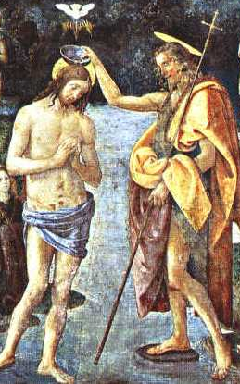
⁰⁹ Or, à cette époque, Jésus vint de Nazareth, ville de Galilée, et se fit baptisé par Jean dans le Jourdain. ¹⁰ Au moment où il sortait de l'eau, Jésus vit le ciel se déchirer et l’Esprit descendre sur lui comme une colombe. ¹¹ Du ciel une voix se fit entendre : "C'est toi mon Fils bien-aimé ; en toi, j'ai mis tout mon amour."

Homélie de Saint Grégoire de Nysse (4ème siècle)

"Nous célébrons la naissance du CHRIST, de Celui qui est, avant tout, être sensible ou spirituel. Aujourd'hui, il a reçu le baptême de Jean afin de rendre la pureté à tout ce qui est souillé.

L'Esprit est descendu pour élever l'homme jusqu'au Ciel, pour redresser celui qui est tombé, et humilier celui qui l'avait fait tomber.

Ne vous étonnez pas si DIEU a pris soin de nous, jusqu'à opérer lui-même le salut de l'homme.

Le Tentateur a pris soin de nous perdre, le Créateur eut à cœur de nos sauver.

Méchant et envieux, il a introduit le péché en notre race humaine, sous le vêtement du serpent qui le caractérise ;
impur, il habite son semblable,
rampant et souterrain,
il a fixé sa demeure dans un reptile.

Le CHRIST, Lui, pour réparer sa malfaisance, revêt l'homme parfait pour sauver l'homme. Il s'est fait notre modèle à tous. (…)
Le baptême est donc purification des péchés, rémission des dettes, source de renouvellement et d'une nouvelle naissance. Cette naissance est de l'ordre de l'esprit et échappe aux sens. Non point comme l'imaginait grossièrement Nicodème : que le vieillard redevienne un enfant, que les rides et les cheveux gris reprennent la fraîcheur de la jeunesse ou que l'homme rentre dans le sein de sa mère, mais celui qui a vieilli sous le poids d'une vie de péché, retrouve par une grâce royale, l'innocence de l'enfant. Comme un nouveau-né est libre de toute faute et de tout châtiment, l'enfant de la nouvelle naissance, par un don royal, n'a plus de culpabilité, ni de compte à rendre.

Ce bienfait nous vient non par l'eau, car il est plus grand que la création entière, mais par la Parole de DIEU et la descente de l'Esprit, qui viennent spirituellement nous apporter la liberté."

QUELQUES QUESTIONS

- A quoi bon célébrer la naissance du "petit Jésus" à Bethléem si je n'accueille pas la naissance du CHRIST en mon cœur, si je ne vis pas du baptême qui m'a uni à Lui ?

- Qu'est-ce qui en moi est souillé ?

- Pourquoi avoir peur de reconnaître et de confesser ce qui en moi est péché ? Le baptême que j'ai reçu n'est-il le signe tangible que je suis aimé de DIEU ?... que JESUS-CHRIST est venu pour moi, pécheur ?

A moi, de vouloir "renaître" et d'accueillir la vraie liberté
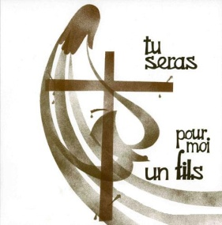

BENEDICTION de l'EAU

DIEU, dont la puissance invisible accomplit des merveilles par les sacrements, Tu as voulu, au cours des temps, que l'eau, ta créature, révèle ce que serait la grâce du baptême.

Dès le commencement du monde, c'est ton Esprit qui planait sur les eaux, pour qu'elles reçoivent en germe la force de sanctifier.

Par les flots du déluge, Tu annonçais le baptême qui fait naître,
puisque l'eau y préfigurait à la fois la fin de tout péché et le début de toute justice.

Aux enfants d'Abraham, Tu as fait passer la Mer Rouge à pied sec,
pour que le peuple d'Israël, libéré de la servitude,
préfigure le peuple des baptisés.

Ton Fils Bien-aimé, baptisé par Jean, dans les eaux du Jourdain, consacré par l'onction de ton Esprit,
suspendu au bois de la croix, laissa couler de son côté ouvert du sang et de l'eau,
et quand Il faut ressuscité, Il dit à ses disciples :
"Allez, enseignez toutes les nations, et baptisez-les au nom du Père, et du Fils, et du Saint- Esprit."

Maintenant, Seigneur notre DIEU, regarde avec amour ton Eglise et fais jaillir en elle la source du baptême.

Que cette eau reçoive de l'Esprit Saint la grâce de ton Fils Unique,
afin que l'homme, créé à sa ressemblance et lavé par le baptême des souillures qui déforment cette image, puisse renaître de l'eau et de l'Esprit
pour la vie nouvelle d'enfant de DIEU.
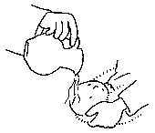

Refrain :
"Vous tous qui avez été baptisés en CHRIST,
vous avez revêtu le CHRIST, Alléluia"

Par le baptême de renaissance

1. Par le baptême de renaissance, Dieu nous donne un pays.
Par le baptême de renaissance, Dieu nous donne un pays.
Justice et tendresse y prennent leur source de lumière.
Par le baptême de renaissance, Dieu nous donne un pays.

2. Par le baptême de renaissance, Dieu nous donne son nom.
Par le baptême de renaissance, Dieu nous donne son nom.
Amour et pardon s’écrivent sur toutes nos frontières.
Par le baptême de renaissance, Dieu nous donne son nom.

3. Par le baptême de renaissance, Dieu nous donne une croix.
Par le baptême de renaissance, Dieu nous donne une croix.
Un cœur transpercé relève et guérit nos cœurs de pierre.
Par le baptême de renaissance, Dieu nous donne une croix.

4. Par le baptême de renaissance, Dieu nous ouvre un festin.
Par le baptême de renaissance, Dieu nous ouvre un festin.
Sa table dressée invite les peuples de la Terre.
Par le baptême de renaissance, Dieu nous ouvre un festin.

SALVE REGINA
Salut, ô Reine de miséricorde :
notre vie, notre douceur et notre espérance, salut !
Enfants d'Eve, exilés, nous crions vers vous.
Vers vous nous soupirons,
gémissant et pleurant dans cette vallée de larmes.
Ô vous, notre avocate,
tournez vers nous vos regards miséricordieux.
Et après cet exil, montrez-nous Jésus,
le fruit béni de vos entrailles.
Ô clémente, ô miséricordieuse,
ô douce Vierge Marie !
Salve Regina, Mater misericordiae !
Vita dulcedo et spes nostra, salve !
Ad te clamamus, exsules filii Evae.
Ad te suspiramus, gementes et flentes
in hac lacrimarum valle.
Eia ergo, advocata nostra,
illos tuos misericordes oculos
ad nos converte ;
et, Jesum, benedictum fructum ventris tui,
nobis post hoc exsilium ostende.
O clemens, o pia, o dulcis Virgo Maria !
SEIGNEUR JESUS, il y a 2000 ans,
Tu es né en notre monde.
Nous nous préparons à en faire mémoire avec toute l'Eglise
et déjà nous Te disons merci pour cette visite divine
qui nous comble de joie.

En ces temps-là,
Tu nous as promis d'être avec nous jusqu'à la fin du monde
et nous faisons l'expérience de cette Présence.
Donne-nous de garder le cap de l'espérance,
de tenir bon dans la confiance.

Sur la Terre Promise,
Tu es venu nous révéler l'amour du PERE
et u nous as aimés à en mourir.
Donne-nous d'entrer dans le grand courant de ton Amour,
le secret de notre vocation.

Au bord du lac de Tibériade,
Tu nous as enseigné les Béatitudes.
Donne-nous de les mettre en pratique et d'en être les messagers.

Sur ton Eglise envoie, SEIGNEUR, ton ESPRIT,
qu'Il vienne en aide à notre incroyance,
qu'Il nous conduise sur la route menant vers nos frères et sœurs,
qu'Il fasse de nous des ouvriers de l'Evangile.

François FAVREAU,
Evêque de Nanterre

